À propos de cette leçon
Au cours de la présente leçon, les élèves évalueront leurs besoins et leurs désirs en planifiant et en organisant une réponse écrite de plusieurs paragraphes à la question : « Que feriez-vous si l’argent poussait dans les arbres? »

Niveau scolaire | Cours/matières | Objectif d’apprentissage | Durée  suggérée
7 | Français, 1re à la 8e année (2006) | À la fin de cette leçon, les élèves pourront :  - faire la distinction entre les besoins et les désirs;  - comprendre leur rôle en tant que citoyens actifs, ainsi que les répercussions financières qui en découlent. | 80 à 100 minutes  (2 périodes de 40 à 50 minutes)

Liens avec le curriculum
Français, 1re à 8e année (2006)
Français, 7e année
Attentes – Écriture
- Produire à la main et à l’ordinateur des textes variés présentant des formes de discours et des genres de textes à l’étude.
- Réviser et corriger ses textes en y laissant des traces de sa pratique réflexive de la grammaire du texte et de la phrase.

Contenu d’apprentissage – Rédaction
- Diviser ses textes en unités cohérentes présentant des éléments caractéristiques du genre de
texte à produire.

Contenu d’apprentissage – Révision et correction
- Réviser ses textes en utilisant diverses techniques (par exemple, relire le texte plusieurs fois pour vérifier la présence et la richesse des idées, et évaluer ses choix, compte tenu de l’intention d’écriture, des caractéristiques du genre de texte et des destinataires, et faire des manipulations langagières).

Question d’enquête
Quelles seraient les conséquences pour la société si nous avions autant d’argent que nous le voulions?

Matériel
- Un modèle de rédaction pour chaque élève (annexe A)
- Une maquette d’un grand arbre dont les branches sont garnies d’argent fictif (billets de différentes valeurs) pour représenter les feuilles (annexes B) Une autre possibilité est de dessiner l’arbre à la craie au tableau et d’y coller l’argent fictif pour représenter les feuilles. Préparer l’arbre avant le début du cours
- Du papier ligné pour chaque élève (pour le brouillon)

Durée  (min.) | Déroulement de la leçon | Évaluation comme  et au service de l’apprentissage (auto-évaluation/évaluation  par les pairs/le personnel enseignant)
MISE EN SITUATION
5 à 10 minutes | CLASSE ENTIÈRE  Avant que les élèves arrivent en classe, afficher l’arbre à argent au mur ou le dessiner au tableau. Mettre des billets de différentes valeurs. (Voir les annexes B et C pour un exemple d’arbre et d’argent.)  Dire aux élèves : « Comme vous pouvez le constater, une chose curieuse s’est produite cette nuit dans notre classe. » Attirer leur attention sur l’arbre à argent.  Demander aux élèves de compter l’argent. Expliquer que dans le cours d’aujourd’hui, ils agiront à titre de gardiens de cet argent et qu’ils décideront comment le dépenser.
Contexte d’apprentissage
- Aborder le concept de l’inflation (plus la quantité d’argent augmente, plus la valeur de l’argent diminue).
- Expliquer ce que signifient les désirs et les besoins pour nous.

Durée  (min.) | Déroulement de la leçon | Évaluation comme  et au service de l’apprentissage (auto-évaluation/évaluation  par les pairs/le personnel enseignant)
ACTION
30 à 40 minutes | CLASSE ENTIÈRE  Avec la classe, dresser une liste de critères pour orienter les décisions d’achat et d’épargne. Encourager les élèves à penser aux intérêts fondamentaux du groupe, et demander à la classe de réfléchir à la façon dont l’argent pourrait servir à des fins personnelles ou caritatives.  TRAVAILLER AVEC UN PARTENAIRE/EN PETITS GROUPES  Réfléchir, comparer, partager  Accorder trois minutes aux élèves afin qu’ils se servent de la stratégie « réfléchir, comparer, partager » pour déterminer diverses façons dont ils pourraient utiliser l’argent. Demander aux équipes de choisir l’idée qu’elles préfèrent.  CLASSE ENTIÈRE  Regrouper l’ensemble de la classe pour partager les idées et les consigner sur des feuilles ou au tableau. Comparer les réponses obtenues aux critères élaborés. | Vérifier que les élèves ont accompli la tâche.
CLASSE ENTIÈRE
Directives : Les besoins par rapport aux désirs
Expliquer les différences entre les choses dont on a besoin et les choses que l’on désire. Au tableau, à l’aide d’un graphique en T, trier les réponses obtenues en fonction de ces critères pour illustrer la différence.
Demander aux élèves de réfléchir aux différences qu’il peut y avoir entre les besoins et les désirs dans différentes régions du monde. (Par exemple, une couverture représente un besoin pour une personne vivant dans un pays froid, mais pas pour une personne vivant dans un pays chaud. Dans notre société moderne, Internet est-il un besoin? Certains gouvernements estiment que c’est le cas.)

Durée  (min.) | Déroulement de la leçon | Évaluation comme  et au service de l’apprentissage (auto-évaluation/évaluation  par les pairs/le personnel enseignant)
ACTION (cont’d.)
Ensuite, expliquer le concept des dons de charité et demander aux élèves de déterminer si une partie de l’argent devrait être remise à la collectivité pour les personnes et les groupes ayant besoin de biens, de services et d’aide.
Les élèves doivent identifier des organismes de charité qu’ils connaissent et envisager de donner de l’argent à ces organismes. Présenter d’autres exemples à l’écran ou mentionner des programmes scolaires qui pourraient bénéficier de financement.
20 à 30 minutes | INDIVIDUELLEMENT  Activité : Rédaction d’un texte sur les besoins par rapport aux désirs  Après la discussion de classe, demander à chaque élève de réfléchir aux idées présentées en rédigeant un bref texte qui explique comment il dépenserait l’argent de l’arbre de la classe. Encourager les élèves à structurer leurs réponses à l’aide du modèle de rédaction fourni.  Distribuer la feuille de travail du plan de rédaction (annexe A, page 5) aux élèves et leur expliquer les différentes étapes à suivre (par exemple, remue-méninges, ébauche, révision et version finale).  Demander aux élèves d’examiner la feuille de travail du plan de rédaction et leur dire de commencer l’activité en tenant compte de leurs propres besoins et désirs.  (Facultatif : Identifier quelque chose considéré comme un besoin qui ne l’était pas dans le passé. Demander aux élèves de défendre ce besoin et d’expliquer pourquoi celui-ci est devenu un besoin dans la société moderne.

 | Durée  (min.) | Déroulement de la leçon | Évaluation comme  et au service de l’apprentissage (auto-évaluation/évaluation  par les pairs/le personnel enseignant)
COMPTE RENDU ET CONSOLIDATION
5 à 10 minutes |  | CLASSE ENTIÈRE  Vérifier la compréhension des élèves en leur posant les questions suivantes :  - Comment un organisme de charité peut-il s’y prendre pour faire la distinction entre les besoins et les désirs d’une personne ou d’un groupe demandant des biens, des services ou toute autre forme d’aide?  - Réfléchissez à vos propres besoins et désirs par rapport à l’argent. Pouvez-vous nommer quelque chose qui pourrait être un besoin et un désir à la fois?  - Quel est le lien entre vos besoins et vos désirs d’une part, et votre personnalité, votre âge et votre expérience de vie d’autre part?  - Les besoins peuvent-ils changer au fil du temps? Ou plutôt, existe-t-il seulement des besoins fondamentaux (par exemple, la nourriture, l’hébergement, les vêtements) et tout le reste ne sont que des désirs?

Si l’argent poussait dans les arbres :
Modèle de rédaction
Nom de l’élève : _________________________________________________

Félicitations! Vous venez de recevoir un montant de ___________$ ayant poussé dans l’arbre à argent de votre classe!

Travail de rédaction
Expliquez comment vous dépenseriez l’argent de l’arbre de votre classe. Structurez votre réponse en trois paragraphes :

- Dans le premier paragraphe, décrivez certains de vos besoins et de vos désirs à l’aide de phrases complètes.

- Dans le deuxième paragraphe, décrivez comment vous avez fait pour déterminer si une idée était un besoin ou un désir. Donnez un exemple de quelque chose qui pourrait être un besoin pour vous, mais un désir pour quelqu’un d’autre.

- Dans le dernier paragraphe, indiquez le type d’organisme de charité auquel vous feriez probablement un don si vous aviez beaucoup d’argent. Pourquoi choisiriez-vous cet organisme et qu’aimeriez-vous qu’il fasse avec votre argent ? Pour ce qui est de l’argent que vous garderiez pour vous et votre famille, expliquez comment vous le géreriez (épargne, dépenses, etc.) et comment vous l’utiliseriez.

- Avant de préparer la version finale de votre texte, remplissez la feuille de travail du plan de rédaction, puis rédigez un brouillon sur une feuille distincte.

- Rédigez la version finale de votre texte. Avant de le remettre, faites-le relire par au moins une autre personne pour vous assurer qu’il ne contient pas d’erreurs.
ANNEXE A
Si l’argent poussait dans les arbres :
Modèle de redaction (suite)
Feuille de travail du plan de rédaction

Premier paragraphe
Dans la première colonne du tableau (besoins), énumérez tout ce dont vous avez besoin pour survivre. Dans la deuxième colonne du tableau (désirs), énumérez toutes les choses que vous aimeriez acheter s’il vous restait de l’argent une fois vos besoins comblés.
DÉSIRS
BESOINS

ANNEXE A
Si l’argent poussait dans les arbres :
Modèle de redaction (suite)
Deuxième paragraphe
Notez les principaux éléments du paragraphe dans l’espace ci-dessous.
________________________________________________________________________________
________________________________________________________________________________
________________________________________________________________________________
________________________________________________________________________________
________________________________________________________________________________
________________________________________________________________________________
________________________________________________________________________________
________________________________________________________________________________
________________________________________________________________________________

Troisième paragraphe
Notez les principaux éléments du paragraphe dans l’espace ci-dessous.
________________________________________________________________________________
________________________________________________________________________________
________________________________________________________________________________
________________________________________________________________________________
________________________________________________________________________________
________________________________________________________________________________
________________________________________________________________________________
________________________________________________________________________________
________________________________________________________________________________
ANNEXE A
Exemple d’arbre
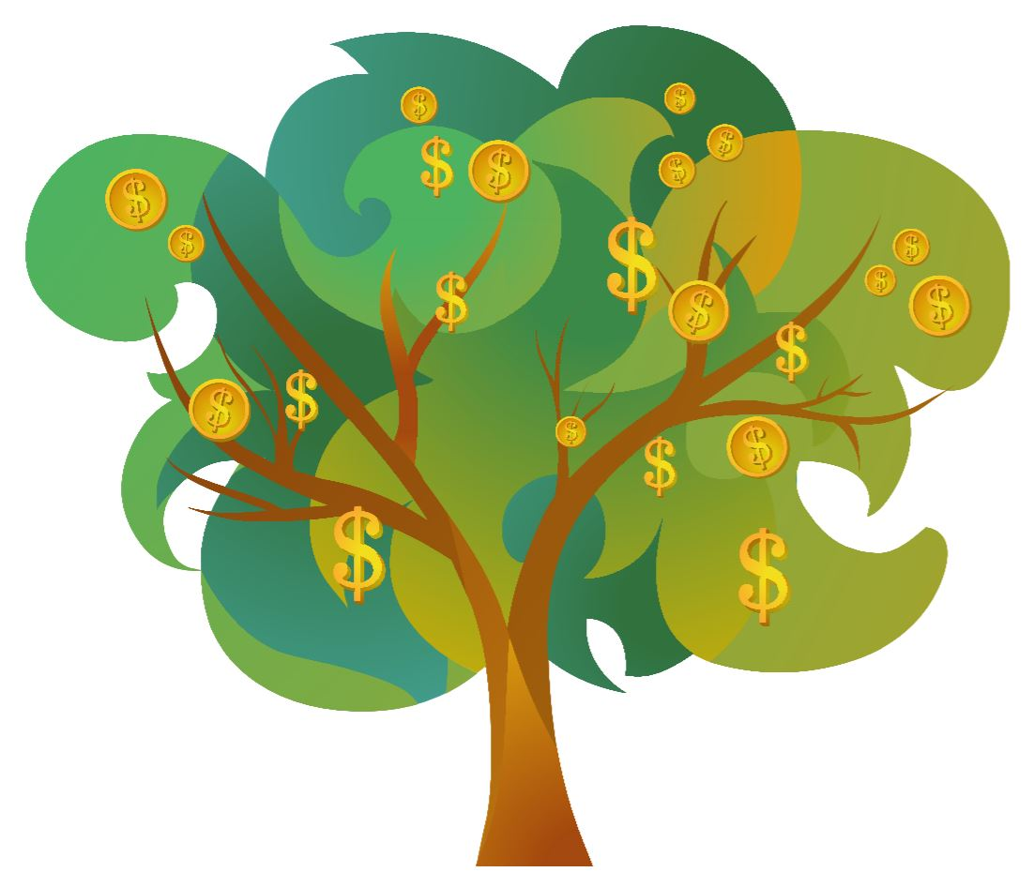
ANNEXE B
Exemple d’argent
ANNEXE B

